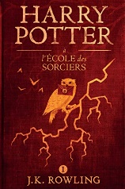
HARRY POTTER A L’ECOLE DES SORCIERS (1)

Harry Potter vit chez son oncle et sa tante qui l’ont adopté. Un jour, il reçoit une lettre lui indiquant qu’il est invité à rejoindre l’école de sorcellerie de Poudlard pour la prochaine rentrée. Avec son nouvel ami, le géant Hagrid, il prépare l’achat des fournitures scolaires qui sont très particulières…

Harry prit dans sa poche l’enveloppe en parchemin. Elle contenait une autre feuille qu’il n’avait pas remarquée auparavant, il lut :

COLLÈGE POUDLARD – ÉCOLE DE SORCELLERIE

Uniforme :
Liste des vêtements dont les élèves de première année devront obligatoirement être équipés :
- Trois robes de travail (noires), modèle normal
- Un chapeau pointu (noir)
- Une paire de gants protecteurs (en cuir de dragon ou autre matière semblable)
- Une cape d’hiver (noire avec attache d’argent)

Chaque vêtement devra porter une étiquette indiquant le nom de l’élève.

Livres et manuels :
Histoire de la magie, de Bathilda Tourdesac
Magie théorique, de Adalbert Lasornette
Manuel de métamorphose à l’usage des débutants, de Emeric G. Changé
Mille herbes et champignons magiques, de Phyllida Augirolle
Potions magiques, de Arsenius Beaulitron
Vie et habitat des animaux fantastiques, de Norbert Dragonneau
Forces obscures : comment s’en débarrasser, de Quentin Jentremble

Fournitures :
1 baguette magique
1 chaudron (modèle standard en étain, taille 2)
1 boîte de fioles en verre ou cristal
1 télescope
1 balance en cuivre
Les élèves peuvent également emporter un hibou OU un chat OU un crapaud.

IL EST RAPPELÉ AUX PARENTS QUE LES ÉLÈVES DE PREMIÈRE ANNÉE NE SONT PAS AUTORISÉS À POSSÉDER LEUR PROPRE BALAI.

- Et on peut trouver tout ça à Londres ? se demanda Harry à haute voix.
- Oui, quand on sait où aller, assura Hagrid.

Harry Potter à l’école des sorciers,
J.K. Rowling, 1999

HARRY POTTER A L’ECOLE DES SORCIERS (1)
Harry Potter vit chez son oncle et sa tante qui l’ont adopté. Un jour, il reçoit une lettre lui indiquant qu’il est invité à rejoindre l’école de sorcellerie de Poudlard pour la prochaine rentrée. Avec son nouvel ami, le géant Hagrid, il prépare l’achat des fournitures scolaires qui sont très particulières…

Harry prit dans sa poche l’enveloppe en parchemin. Elle contenait une autre feuille qu’il n’avait pas remarquée auparavant, il lut :

COLLÉGE POUDLARD – ÉCOLE DE SORCELLERIE

Uniforme :
Liste des vêtements dont les élèves de première année devront obligatoirement être équipés :
- Trois robes de travail (noires), modèle normal
- Un chapeau pointu (noir)
- Une paire de gants protecteurs (en cuir de dragon ou autre matière semblable)
- Une cape d’hiver (noire avec attache d’argent)

Chaque vêtement devra porter une étiquette indiquant le nom de l’élève.

Livres et manuels :
Histoire de la magie, de Bathilda Tourdesac
Magie théorique, de Adalbert Lasornette
Manuel de métamorphose à l’usage des débutants, de Emeric G. Changé
Mille herbes et champignons magiques, de Phyllida Augirolle
Potions magiques, de Arsenius Beaulitron
Vie et habitat des animaux fantastiques, de Norbert Dragonneau
Forces obscures : comment s’en débarrasser, de Quentin Jentremble

Fournitures :
1 baguette magique
1 chaudron (modèle standard en étain, taille 2)
1 boîte de fioles en verre ou cristal
1 télescope
1 balance en cuivre
Les élèves peuvent également emporter un hibou OU un chat OU un crapaud.

IL EST RAPPELÉ AUX PARENTS QUE LES ÉLÉVES DE PREMIÉRE ANNÉE NE SONT PAS AUTORISÉS À POSSÉDER LEUR PROPRE BALAI.

- Et on peut trouver tout ça à Londres ? se demanda Harry à haute voix.
- Oui, quand on sait où aller, assura Hagrid.

Harry Potter à l’école des sorciers,
J.K. Rowling, 1999

HARRY POTTER A L’ECOLE DES SORCIERS (1)

1/ De quel livre est tiré cet extrait ?
……………………………………………………………………………………………………………………………………………………………………………………

2/ Qui est l’auteur de ce livre ?
……………………………………………………………………………………………………………………………………………………………………………………

3/ Pourquoi Harry reçoit-il une lettre ?
……………………………………………………………………………………………………………………………………………………………………………………

4/ Avec qui prépare-t-il les achats de fournitures ?
……………………………………………………………………………………………………………………………………………………………………………………

5/ Quelle est la couleur dominante dans les fournitures demandées ?
……………………………………………………………………………………………………………………………………………………………………………………

6/ En quelle matière doivent être les gants achetés ?
……………………………………………………………………………………………………………………………………………………………………………………

7/ Que doit indiquer Harry sur chacun de ses vêtements ?
……………………………………………………………………………………………………………………………………………………………………………………

8/ D’après toi, quel livre pourrait aider à se débarrasser des forces du mal ?
……………………………………………………………………………………………………………………………………………………………………………………

9/ En quelle matière doit être le chaudron acheté ?
……………………………………………………………………………………………………………………………………………………………………………………

10/ Les élèves ont-ils le droit de ramener un crapaud ?
……………………………………………………………………………………………………………………………………………………………………………………
11/ Pourquoi Harry n’a-t-il pas le droit de posséder son propre balai ?
……………………………………………………………………………………………………………………………………………………………………………………

12/ Entoure sur la carte suivante la ville où Harry va pouvoir acheter ses fournitures :

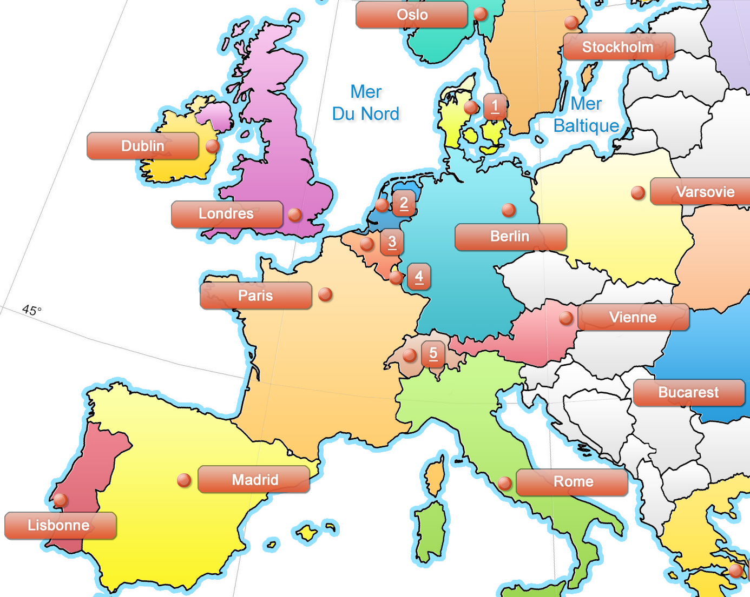

LES FOURNITURES DE RENTREE DE HARRY
- MOTS MELES -

J | U | M | Q | U | N | U | Y | P | C | B | Q | U | Ç | Z | M | V
Ç | V | B | T | W | M | A | K | F | C | N | O | L | I | X | V | G
L | M | K | F | M | Ç | E | P | O | C | S | E | L | E | T | B | K
I | K | K | Ç | S | H | P | N | H | B | R | S | T | N | A | G | Ç
D | Z | D | N | L | T | A | M | D | L | H | Q | O | K | V | P | C
Y | F | L | Q | E | R | H | H | Z | I | S | Q | L | I | L | T | F
O | E | O | J | U | O | C | N | Z | V | G | G | V | N | F | I | A
Ç | L | I | Z | N | U | V | I | U | R | J | A | N | H | O | D | U
T | Y | O | A | A | O | X | Q | V | E | V | H | W | L | F | E | X
C | R | V | E | M | B | F | E | V | S | T | Y | E | Z | O | E | P
I | S | P | T | Y | I | C | F | C | W | I | T | W | L | O | A | W
H | A | Z | I | A | H | F | N | T | G | L | Y | E | O | O | X | B
C | L | D | V | J | R | O | B | E | C | U | Q | U | U | W | X | E
A | I | N | O | R | D | U | A | H | C | V | I | Y | B | G | F | Z
H | D | N | K | F | E | E | C | N | A | L | A | B | I | M | A | F
E | S | R | B | Q | Z | Ç | T | H | Ç | U | F | P | J | T | A | B
Ç | B | U | E | C | Z | H | L | G | X | R | K | R | X | G | G | Ç

robe chapeau gants
cape baguette chaudron
fiole télescope balance
livres manuels hibou

HARRY POTTER A L’ECOLE DES SORCIERS (2)

La porte s'ouvrit immédiatement. Le Professeur McGonagall, une grande sorcière aux cheveux noirs, vêtue d’une longue robe vert émeraude, se tenait dans l'encadrement. Elle avait le visage sévère des gens qu'il vaut mieux éviter de contrarier, pensa aussitôt Harry (…)
— Bienvenue à Poudlard, dit le professeur McGonagall. Le banquet de début d'année va bientôt commencer mais avant que vous preniez place dans la Grande Salle, vous allez être répartis dans les différentes maisons (…) Elles ont pour nom Gryffondor, Poufsouffle, Serdaigle et Serpentard (…) Pendant votre année à Poudlard, chaque fois que vous obtiendrez de bons résultats, vous rapporterez des points à votre maison, mais chaque fois que vous enfreindrez les règles communes, votre maison perdra des points. A la fin de l'année scolaire, la maison qui aura obtenu le plus de points gagnera la coupe des Quatre Maisons, ce qui constitue un très grand honneur (…) Mettez-vous en rang et suivez-moi, dit le professeur aux élèves (…)

Le professeur McGonagall s'avança en tenant à la main un long rouleau de parchemin. — Quand j'appellerai votre nom, vous mettrez le choixpeau sur votre tête et vous vous assiérez sur le tabouret. Je commence : Abbot, Hannah ! Elle alla mettre le choixpeau qui lui tomba devant les yeux et s'assit sur le tabouret (…)
- POUFSOUFFLE ! cria le choixpeau après un instant de silence.
Des applaudissements s'élevèrent et Hannah alla s'asseoir parmi les autres étudiants de Poufsouffle.
— Harry Potter !
— Hum, ce n'est pas facile, dit une petite voix à son oreille. C'est même très difficile. Je vois beaucoup de courage. Des qualités intellectuelles, également, Il y a du talent et... ho ! ho ! mon garçon, tu es avide de faire tes preuves, voilà qui est intéressant... Voyons, où vais-je te mettre ? Harry crispa les doigts sur les bords du tabouret. « Pas à Serpentard, pas à Serpentard », pensa-t-il avec force.
— Pas à Serpentard ? dit la petite voix. Tu es sûr ? Tu as d'immenses qualités, sais-tu ? Je le vois dans ta tête et Serpentard t'aiderait singulièrement sur le chemin de la grandeur, ça ne fait aucun doute. Alors ? Non ? Vraiment ? Très bien, si tu es sûr de toi, il vaut mieux t'envoyer à... GRYFFONDOR !
Harry entendit le dernier mot résonner dans la Grande Salle. Il ôta le choixpeau et se dirigea, les jambes tremblantes, vers la table des Gryffondor.

Harry Potter à l’école des sorciers,
J.K. Rowling, 1999

HARRY POTTER A L’ECOLE DES SORCIERS (2)

La porte s'ouvrit immédiatement. Le Professeur McGonagall, une grande sorcière aux cheveux noirs, vêtue d’une longue robe vert émeraude, se tenait dans l'encadrement. Elle avait le visage sévère des gens qu'il vaut mieux éviter de contrarier, pensa aussitôt Harry (…)
— Bienvenue à Poudlard, dit le professeur McGonagall. Le banquet de début d'année va bientôt commencer mais avant que vous preniez place dans la Grande Salle, vous allez être répartis dans les différentes maisons (…) Elles ont pour nom Gryffondor, Poufsouffle, Serdaigle et Serpentard (…) Pendant votre année à Poudlard, chaque fois que vous obtiendrez de bons résultats, vous rapporterez des points à votre maison, mais chaque fois que vous enfreindrez les règles communes, votre maison perdra des points. A la fin de l'année scolaire, la maison qui aura obtenu le plus de points gagnera la coupe des Quatre Maisons, ce qui constitue un très grand honneur(…) Mettez-vous en rang et suivez-moi, dit le professeur aux élèves (…)

Le professeur McGonagall s'avança en tenant à la main un long rouleau de parchemin. — Quand j'appellerai votre nom, vous mettrez le choixpeau sur votre tête et vous vous assiérez sur le tabouret. Je commence : Abbot, Hannah ! Elle alla mettre le choixpeau qui lui tomba devant les yeux et s'assit sur le tabouret.
- POUFSOUFFLE ! cria le chapeau après un instant de silence.
Des applaudissements s'élevèrent et Hannah alla s'asseoir parmi les autres étudiants de Poufsouffle (…)
— Harry Potter !
— Hum, ce n'est pas facile, dit une petite voix à son oreille. C'est même très difficile. Je vois beaucoup de courage. Des qualités intellectuelles, également, Il y a du talent et... ho ! ho ! mon garçon, tu es avide de faire tes preuves, voilà qui est intéressant... Voyons, où vais-je te mettre ? Harry crispa les doigts sur les bords du tabouret. « Pas à Serpentard, pas à Serpentard », pensa-t-il avec force.
— Pas à Serpentard ? dit la petite voix. Tu es sûr ? Tu as d'immenses qualités, sais-tu ? Je le vois dans ta tête et Serpentard t'aiderait singulièrement sur le chemin de la grandeur, ça ne fait aucun doute. Alors ? Non ? Vraiment ? Très bien, si tu es sûr de toi, il vaut mieux t'envoyer à... GRYFFONDOR !
Harry entendit le dernier mot résonner dans la Grande Salle. Il ôta le choixpeau et se dirigea, les jambes tremblantes, vers la table des Gryffondor.

Harry Potter à l’école des sorciers,
J.K. Rowling, 1999

HARRY POTTER A L’ECOLE DES SORCIERS (2)

1/ Quel professeur accueille les élèves à Poudlard ?
……………………………………………………………………………………………………………………………………………………………………………………

2/ A quoi ressemble-t-elle ?
……………………………………………………………………………………………………………………………………………………………………………………

3/ Pourquoi les élèves ne peuvent-ils pas encore commencer le banquet ?
……………………………………………………………………………………………………………………………………………………………………………………

4/ Cite le nom des quatre maisons de Poudlard
- …………………………………………………………………………………………………………………………………………
- …………………………………………………………………………………………………………………………………………
- …………………………………………………………………………………………………………………………………………
- …………………………………………………………………………………………………………………………………………

5/ Que doivent faire les élèves pour faire gagner des points à leur maison ?

……………………………………………………………………………………………………………………………………………………………………………………

6/ Au contraire, qu’est-ce qui peut leur faire perdre des points ?

……………………………………………………………………………………………………………………………………………………………………………………

7/ Que gagne la maison qui récoltera le plus de points ?

……………………………………………………………………………………………………………………………………………………………………………………

8/ Quel objet magique désigne la maison de chaque élève ?

……………………………………………………………………………………………………………………………………………………………………………………

9/ Cite les deux qualités de Harry évoquées par l’objet magique.
……………………………………………………………………..
……………………………………………………………………..

10/ En quoi aller à Serpentard pourrait aider Harry ?
……………………………………………………………………………………………………………………………………………………………………………………

11/ Quelle maison est finalement désignée pour Harry ?
……………………………………………………………………………………………………………………………………………………………………………………

TEST DE PERSONNALITE :
A quelle maison de Poudlard appartiens-tu ?

Bienvenue à Poudlard ! Tu es désormais un sorcier en plein apprentissage… Viens t’asseoir dans la grande salle et le choixpeau te dira à quelle maison tu appartiens !

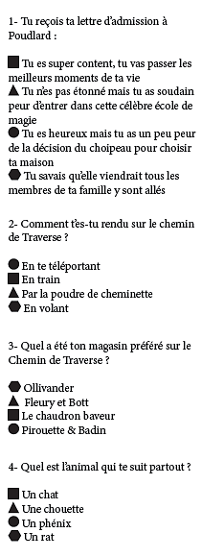
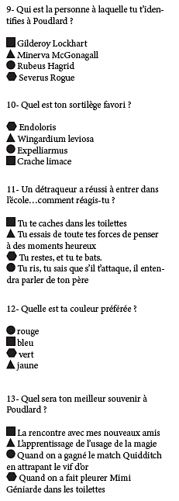
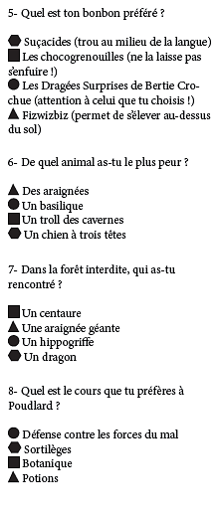

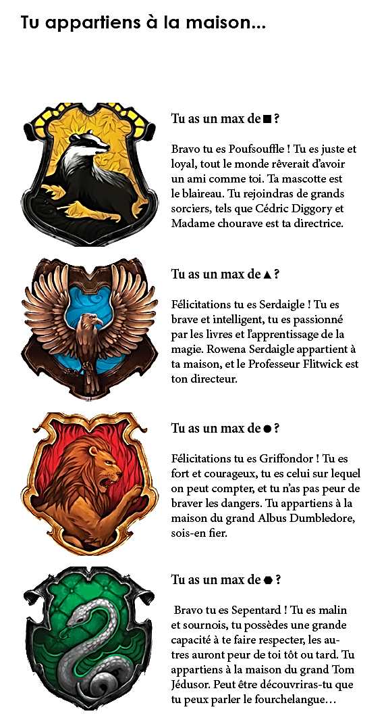

http://turing.lecolededesign.com/i2/archives/Archives_info2D/groupe%20D/MAGAZINE/export_pdf/16-17%20qual%20opt.pdf
HARRY POTTER A L’ECOLE DES SORCIERS (3)
Dès son arrivée à l’école des sorciers de Poudlard, Harry découvre ses nouveaux professeurs ainsi que les nouveaux cours : cours de potions magiques, cours contre les forces du mal, cours d’histoire de la magie… Cette après-midi, les élèves de la maison Gryffondor ainsi que ceux de la maison Serpentard doivent assister à leur premier cours de vol.

Madame Bibine, professeur de vol, arriva bientôt. Elle avait des cheveux courts et gris et des yeux jaunes comme ceux d’un faucon.
_ Alors, qu’est-ce que vous attendez ? aboya-t-elle. Mettez-vous chacun devant un balai. Allez, dépêchez-vous !

Harry jeta un coup d’œil à son balai : il était vieux et pas en très bon état.

_ Tendez la main droite au-dessus du balai, ordonna Madame Bibine, et dites « debout ! »
_ Debout ! crièrent les élèves à l’unisson.

Le balai de Harry lui sauta aussitôt dans la main, mais ce fut un des rares à le faire. Celui d ‘Hermione Granger fit simplement un tour sur lui-même et celui de Neville ne bougea pas (...)
_ Et maintenant, dit le professeur, à mon coup de sifflet, vous donnez un coup de pied par terre pour vous lancer. Frappez fort. Vous tiendrez vos balais bien droits, vous vous élèverez d’un ou deux mètres du sol et vous reviendrez immédiatement au sol en vous penchant légèrement en avant. Attention au coup de sifflet. Trois, deux… (…)

Mais Neville s’éleva dans les airs comme un bouchon de champagne. Il était déjà à trois mètres. Il monta jusqu’à six mètres. Harry vit son visage se décomposer tandis qu’il regardait le sol s’éloigner. Il eut un haut-le cœur, glissa du balai et…
BAM ! Il y eut un bruit sourd, puis un horrible craquement et Neville se retrouva face contre terre, le nez dans le gazon. Son balai continua de s’élever de plus en plus haut, puis dériva lentement vers la Forêt interdite avant de disparaître à l’horizon.

Madame Bibine était penchée sur Neville, le teint aussi pâle que lui.
_ Poignet cassé, murmura-t-elle. Allez, viens mon garçon, lève-toi, ce n’est pas grave.

Harry Potter à l’école des sorciers
J.K.Rowling, 1999

HARRY POTTER A L’ECOLE DES SORCIERS (3)
Dès son arrivée à l’école des sorciers de Poudlard, Harry découvre ses nouveaux professeurs ainsi que les nouveaux cours : cours de potions magiques, cours contre les forces du mal, cours d’histoire de la magie… Cette après-midi, les élèves de la maison Gryffondor ainsi que ceux de la maison Serpentard doivent assister à leur premier cours de vol.

Madame Bibine, professeur de vol, arriva bientôt. Elle avait des cheveux courts et gris et des yeux jaunes comme ceux d’un faucon.
_ Alors, qu’est-ce que vous attendez ? aboya-t-elle. Mettez-vous chacun devant un balai. Allez, dépêchez-vous !

Harry jeta un coup d’œil à son balai : il était vieux et pas en très bon état.

_ Tendez la main droite au-dessus du balai, ordonna Madame Bibine, et dites « debout ! »
_ Debout ! crièrent les élèves à l’unisson.

Le balai de Harry lui sauta aussitôt dans la main, mais ce fut un des rares à le faire. Celui d ‘Hermione Granger fit simplement un tour sur lui-même et celui de Neville ne bougea pas (...)
_ Et maintenant, dit le professeur, à mon coup de sifflet, vous donnez un coup de pied par terre pour vous lancer. Frappez fort. Vous tiendrez vos balais bien droits, vous vous élèverez d’un ou deux mètres du sol et vous reviendrez immédiatement au sol en vous penchant légèrement en avant. Attention au coup de sifflet. Trois, deux… (…)

Mais Neville s’éleva dans les airs comme un bouchon de champagne. Il était déjà à trois mètres. Il monta jusqu’à six mètres. Harry vit son visage se décomposer tandis qu’il regardait le sol s’éloigner. Il eut un haut-le cœur, glissa du balai et…
BAM ! Il y eut un bruit sourd, puis un horrible craquement et Neville se retrouva face contre terre, le nez dans le gazon. Son balai continua de s’élever de plus en plus haut, puis dériva lentement vers la Forêt interdite avant de disparaître à l’horizon.

Madame Bibine était penchée sur Neville, le teint aussi pâle que lui.
_ Poignet cassé, murmura-t-elle. Allez, viens mon garçon, lève-toi, ce n’est pas grave.

Harry Potter à l’école des sorciers
J.K.Rowling, 1999

HARRY POTTER A L’ECOLE DES SORCIERS (3)

1/ Quel cours Harry va-t-il suivre durant l’après-midi ?
……………………………………………………………………………………………………………………………………………………………………………………

2/ Qui est le professeur de ce cours ?
……………………………………………………………………………………………………………………………………………………………………………………

3/ A quoi ressemble-t-elle ?
……………………………………………………………………………………………………………………………………………………………………………………

4/ Cite les trois autres cours que peut suivre Harry :
- …………………………………………………………………………………………………………………………………………
- …………………………………………………………………………………………………………………………………………
- …………………………………………………………………………………………………………………………………………

5/ Quelles sont les deux maisons qui assistent à ce cours ?

……………………………………………………………………………………………………………………………………………………………………………………

6/ A laquelle des deux appartient Harry ?

……………………………………………………………………………………………………………………………………………………………………………………

7/ Quelle formule les élèves doivent-ils prononcer pour que le balai vienne dans leurs mains ?

……………………………………………………………………………………………………………………………………………………………………………………

8/ Quel élève n’arrive pas à maîtriser son balai ?
……………………………………………………………………………………………………………………………………………………………………………………

9/ Que lui arrive-t-il ?
……………………………………………………………………………………………………………………………………………………………………………………
10/ Dans quelle direction son balai repart-il ?
……………………………………………………………………………………………………………………………………………………………………………………

11/ Numérote dans l’ordre les différentes consignes données par le professeur :

S’élever à un ou deux mètres du sol.
Donner un coup de pied par terre pour s’élancer.
Revenir en penchant la tête en avant.
Attendre le coup de sifflet.
Tenir son balai bien droit.

LA RENTREE DE HARRY POTTER
- MOTS CROISES -

